Для определения местоположения точки относительно отсекателя используется вектор нормали.

Если т меньше нуля или больше единциы, то точка параметрического уравнения лежит вне отрезка.

Юзаем параметрическое, потому что не зависит от системы координат. 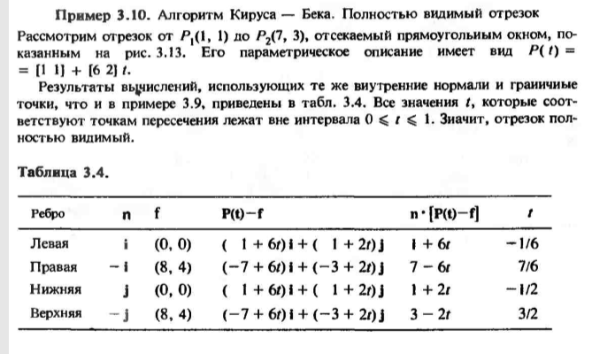

Ориентация отрезка важна при принятии решения. 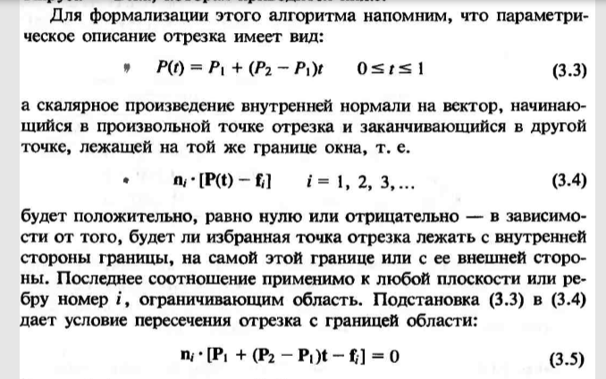

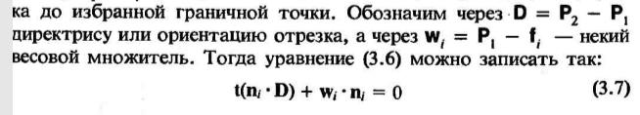

Д = 0 – вырождение отрезка в точку. (ИЛИ ЕСЛИ отрезок Д ПАРАЛЛЕЛЕН ВЫБРАННОЙ ГРАНИЦЕ)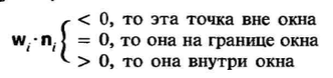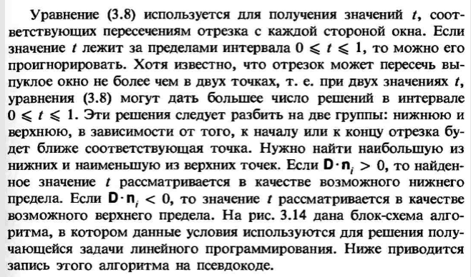

Тн – 0 и тв = 1 предполагают что отрезок полностью видимый

ПО идее мы сначала ищем верхний предел, выходим когда нашли нижний либо когда прошли вообще все стороны

**Определение выпуклости**

Правило определения выпуклости многоугольника следующее. Если знаки всех векторных произведений смежных сторон многоугольника равны нулю, то многоугольник вырождается в отрезок. Если есть, как положительные так и отрицательные знаки, то многоугольник невыпуклый. Если все знаки векторных произведений смежных сторон неотрицательные, то отсекающий многоугольник выпуклый, а внутренние нормали ориентированы влево от его контура. Если же все знаки неположительны, то многоугольник также является выпуклым, а внутренние нормали ориентированы вправо от его контура.

Второй способ (рис.3.6.13) также основан на вычислении векторных произведений. В этом случае одна из вершин выбирается в качестве базовой и из нее проводятся вектора в остальные вершины многоугольника. Далее вычисляются векторные произведения векторов, заканчивающихся в последовательных вершинах многоугольника. Если среди знаков этих произведений будут как положительные, так и отрицательные, то многоугольник - невыпуклый. Если все знаки произведений одинаковые, то сразу сделать вывод о характере многоугольника нельзя, а следует в качестве базовой выбрать следующую вершину многоугольника и повторить вычисления. Если для всех вершин многоугольника знаки произведений будут одинаковые, то многоугольник будет выпуклым. Если же для какой-то вершины знаки произведений получатся разными, то это будет свидетельствовать о невыпуклости многоугольника, в этом случае дальнейшие проверки проводить не следует.

СКАЛЯРНОЕ ПРОИЗВЕДЕНИЕ ДВУХ ПЕРПЕНДИКУЛЯРНЫХ ВЕКТОРОВ РАВНО 0 – ИСПОЛЬЗУЕТСЯ В ОПРЕДЕЛЕНИИ НАПРАВЛЕНИЯ НОРМАЛИ

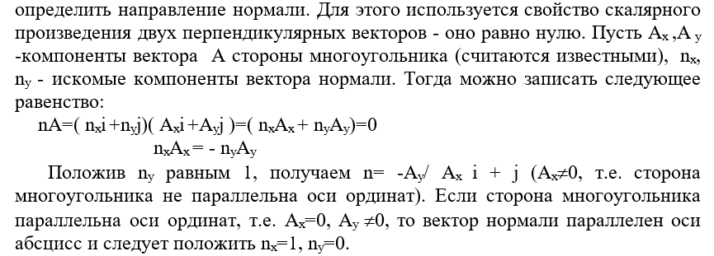

Внешняя нормаль положительна, внуттренняя отрицательна.

ЗНАК ВЕКТОРНОГО ПРОИЗВЕДЕНИЯ: ОТ 0 ДО 90 +

ОТ 90 ДО 180 –

P1 0

P2 1

Вектора от ф до Р1

От Р1 до Р2